Cài đặt các gói chức năng

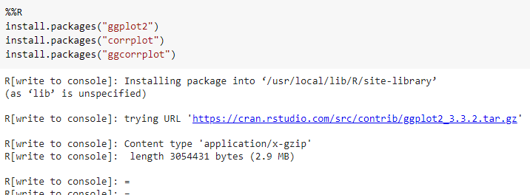

Nhập các thư viện và file dữ liệu

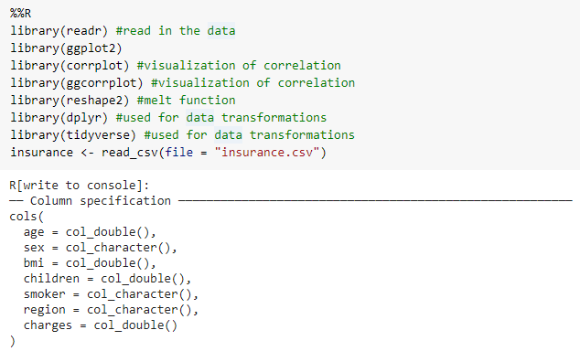

Phân tích dữ liệu khám phá

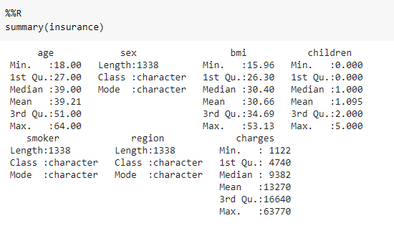

Nhận xét: không có thông tin về trẻ em hoặc người rất cao tuổi được đưa vào. Chúng ta thấy rằng có ba biến số không phải là giới tính, khu vực và người hút thuốc. Chúng ta cũng có thể thấy rằng các khoản phí có nhiều giá trị từ $ 1,122 đến $ 63,770 - sự khác biệt về giá trị trung bình và giá trị trung bình cho thấy rằng có thể có một số ngoại lệ trong các khoản phí.

Vẽ biểu đồ trực quan

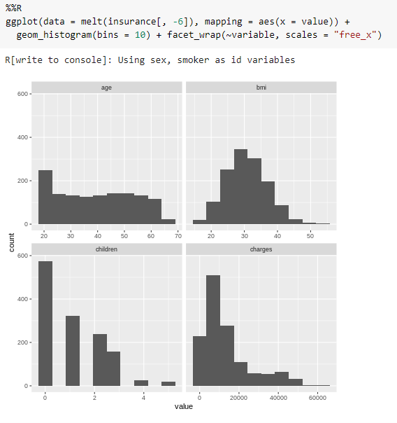

Nhận xét: cả con và phí đều lệch sang phải. tuổi xấp xỉ đồng đều và bmi dường như xấp xỉ bình thường. Dường như không có sự khác biệt đáng kể giữa số lượng nam và nữ, cũng như số lượng quan sát từ mỗi khu vực.

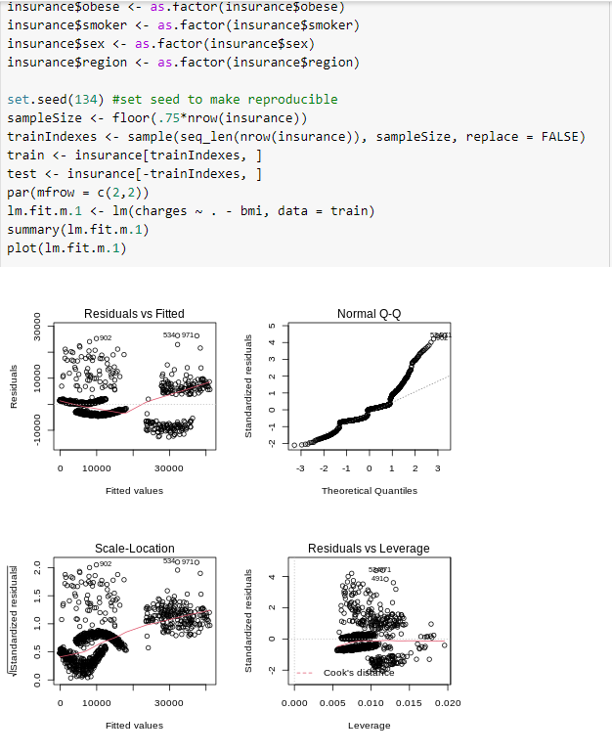

Vẽ biểu đồ dự đoán

